KHOA KỸ THUẬT VÀ CÔNG NGHỆ

**BỘ MÔN CÔNG NGHỆ THÔNG TIN**

**MÔN PHÂN TÍCH THIẾT KẾ HỆ THỐNG THÔNG TIN**

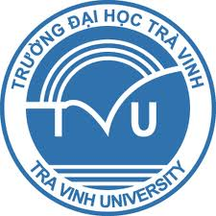

**ĐỀ TÀI**

**XÂY DỰNG HỆ THỐNG QUẢN LÝ BAN CÁN SỰ LỚP ĐẠI HỌC, CAO ĐẲNG CHÍNH QUY**

**KHOA KỸ THUẬT VÀ CÔNG NGHỆ**

***Giáo viên hướng dẫn:***

Thầy Phạm Minh Đương

***Sinh viên thực hiện:***

Võ Lê Khánh Duy 110117048

Nguyễn Minh Thư 110117035

Đổ Trọng Hảo 110117051

Lớp**:** DA17TT

*Trà Vinh, tháng 12 năm 2019*